**Информация к проекту решения:**

**1.28. Заявитель: Воропаев В. Н.**

**Земельный участок:**

кадастровый номер **54:35:092320:27**

местоположение: **Советский район,** ул. Березовская, 55 (планшет 13105);

площадь 0,0591 га.

**Зонирование:** зона застройки индивидуальными жилыми домами (Ж-6)

**Заявленные требования:** *в части уменьшения минимального отступа от границ земельного участка*

*с 3 м до 0 м со стороны земельного участка с кадастровым номером 54:35:092320:6 в габаритах объекта капитального строительства.*

**Обоснование согласно заявлению:** *в связи с тем, что конфигурация земельного участка является неблагоприятной для застройки, а также в связи с фактическим расположением объекта капитального строительства и в целях регулирования линии застройки*

**Планируется: реконструкция жилого дома**

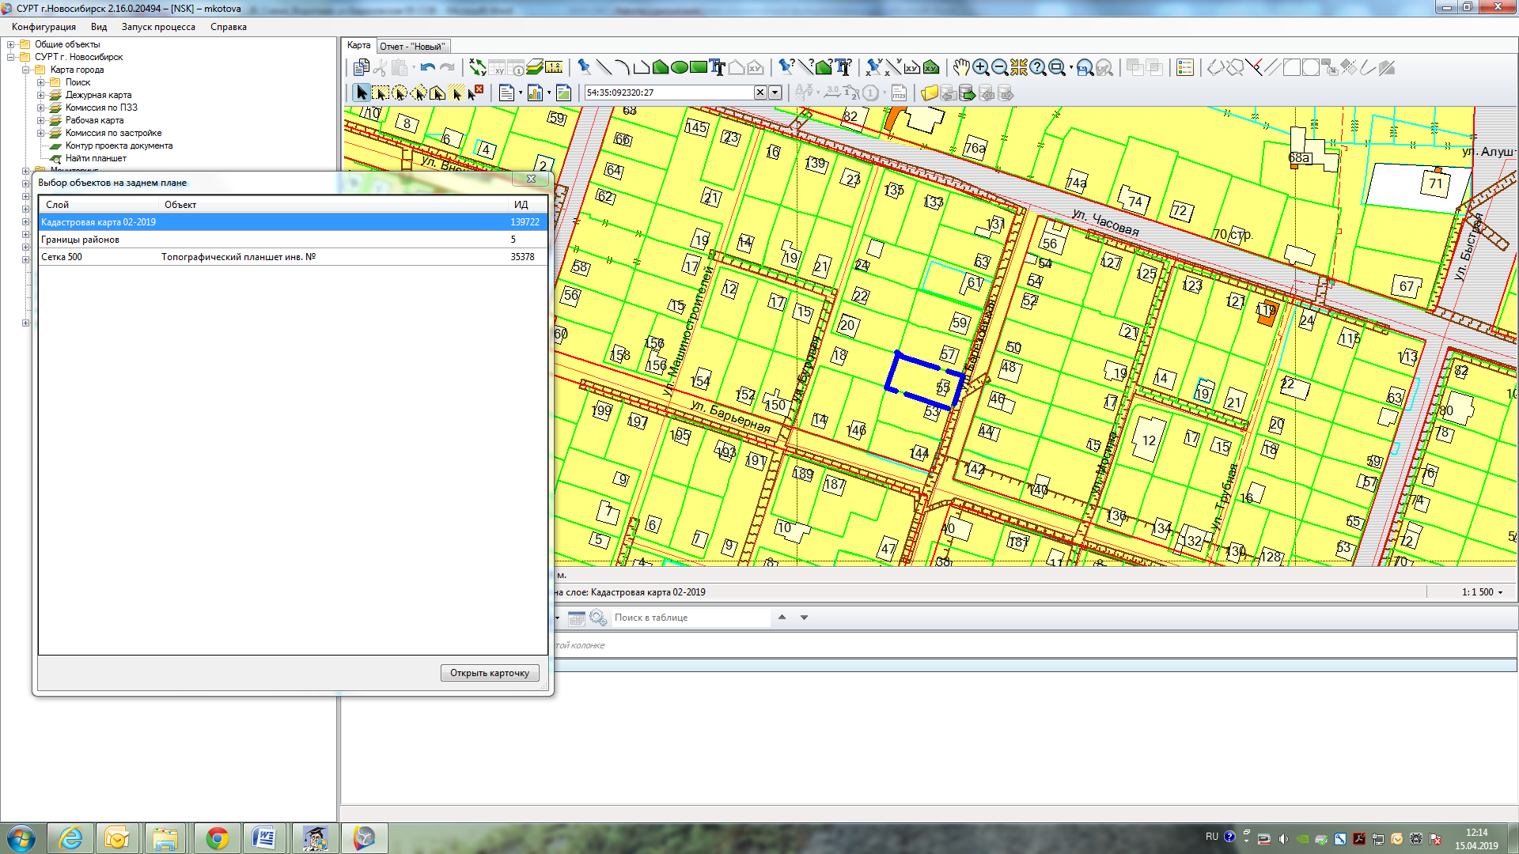

**0м**

**Ж-6**